DESCRIPTION D’UNE
PERSONNE=ΠΕΡΙΓΡΑΦΗ ΕΝΟΣ
ΑΤΟΜΟΥ

Ulysse à Paris2-Leçon 1

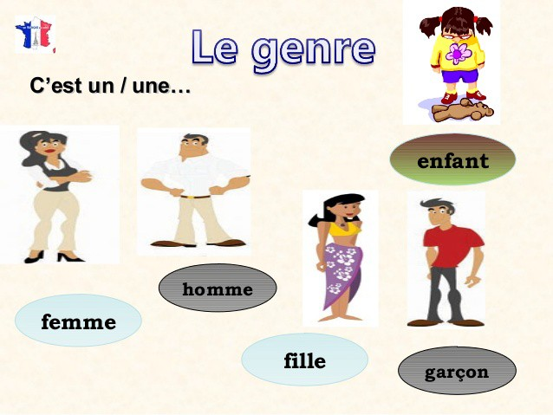Le genre=Το φύλο

Exemples:
C’est un garçon=Αυτό είναι
ένα αγόρι

C’est une fille=Αυτό είναι ένα
κορίτσι

Je suis un garcon=Είμαι ένα
αγόρι

Je suis une fille=Είμαι ένα
κορίτσι

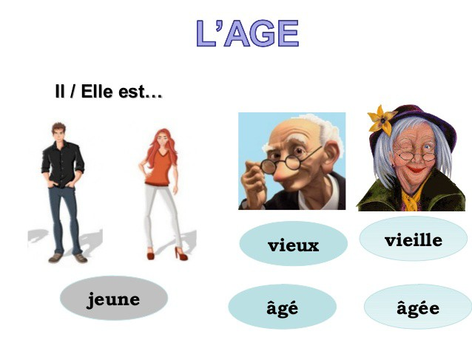L’AGE=Η ΗΛΙΚΙΑ

EXEMPLES:

Il est jeune=Είναι
νέος
Elle jeune=Είναι νέα Je suis jeune=Είμαι
νέος/νέα

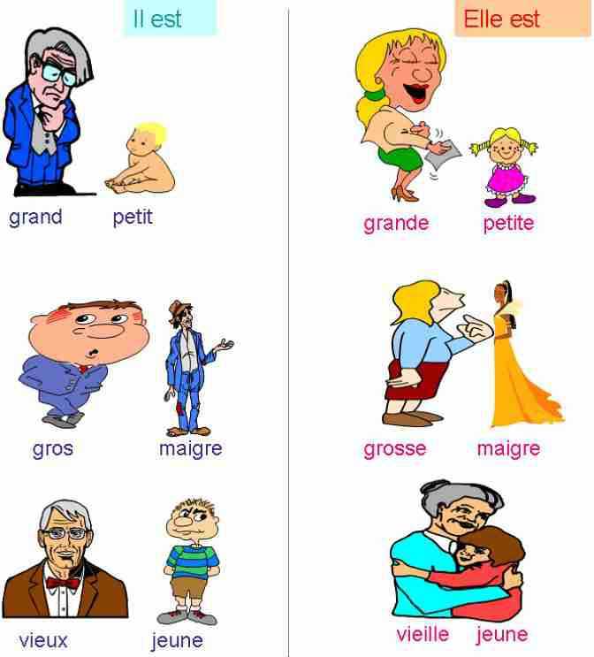Apparence physique=
Φυσική/Εξωτερική
εμφάνιση
Exemples:

Il est grand/petit=Είναι
ψηλός/κοντός

Elle est grande/petite=
Είναι ψηλή/κοντή

Je suis grand/grande=
Είμαι ψηλός/ψηλή

Je suis petit/ petite=
Είμαι κοντός/κοντή

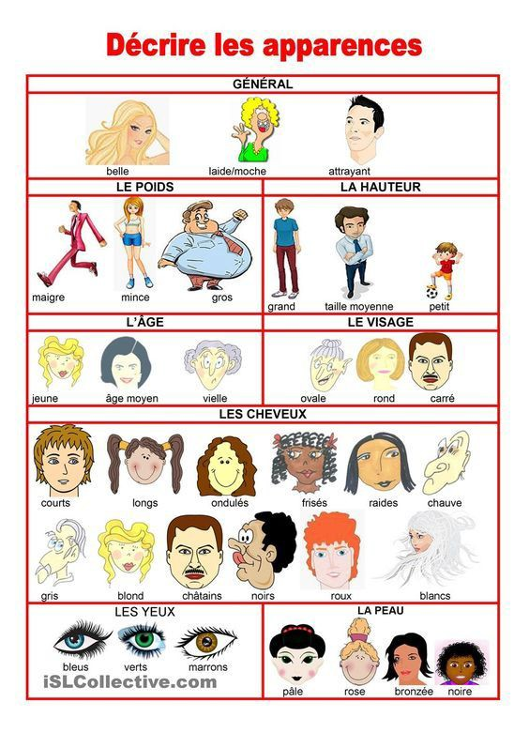Les cheveux/les yeux=
Τα μαλλιά/Τα μάτια

Exemples:
POUR LES CHEVEUX=ΓΙΑ ΤΑ ΜΑΛΛΙΑ
Il /elle a les cheveux courts/longs=
Εχει κοντά/μακριά μαλλιά.
J’ai les cheveux courts/longs=Εχω
κοντά /μακριά μαλλιά.

Il /elle a les cheveux blonds/bruns=châtains/noirs/roux.=
Εχει ξανθά/καστανά/μαύρα/κόκκινα
μαλλιά.
J’ai les cheveux bruns.

POUR LES YEUX=ΓΙΑ ΤΑ ΜΑΤΙΑ
Il /elle a les yeux bleus/verts/marron=
Εχει μπλε/πράσινα/καστανά μάτια J’ai les yeux bleus=Εχω μπλε μάτια
MES GOȖTS=ΤΑ ΓΟΥΣΤΑ ΜΟΥ
Qu’est-ce que tu aimes ? /tu aimes faire?=Τι σου αρέσει ?/τι σου αρέσει να κάνεις?
Απαντάς στην ερώτηση, παρατηρώντας το παρακάτω εικονογραφημένο λεξιλόγιο .
Lexique:lire=διαβάζω/écrire=γράφω/jouer=παίζω/courir=τρέχω/marcher=περπατώ/
chanter=τραγουδώ/danser=χορεύω/manger=τρώω/boire=πίνω/dormir=κοιμάμαι/
parler=μιλώ/dessiner=ζωγραφίζω.

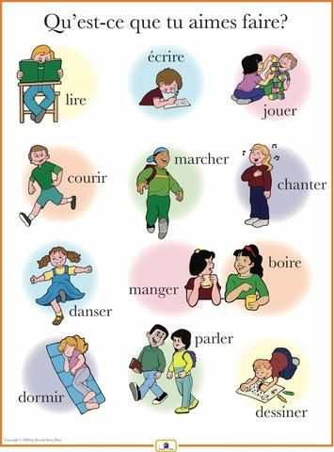

Qu’est-ce que tu aimes
faire?

J’aime …………………………..,.

………………………………..

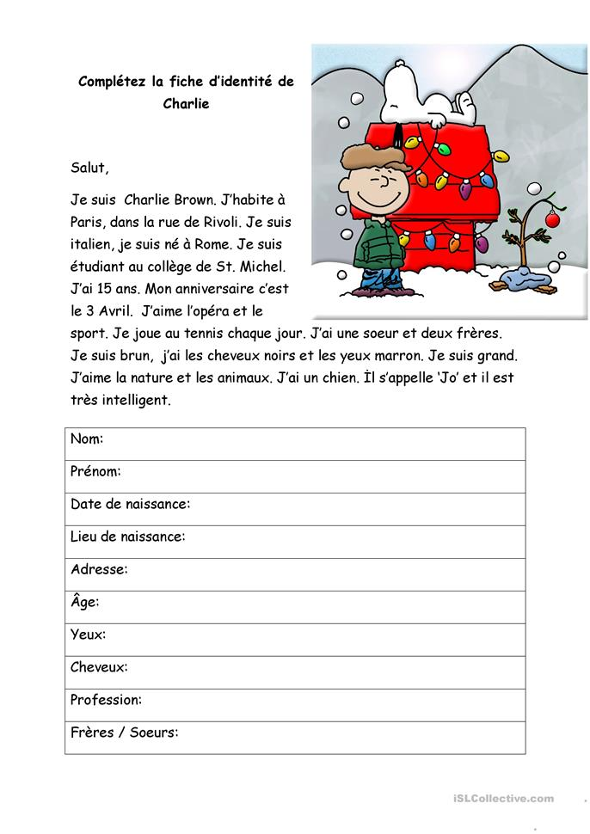

Εδώ συμπληρώνετε την ταυτότητα του Charlie Brown. Fiche d’identité
• Nom :Brown
• Prénom : Charlie
• Date de naissance (=Ημερομηνία γέννησης) :3 avril
• Lieu de naissance (=Tόπος γέννησης) :Paris
• Adresse(=Τόπος διαμονής/Διεύθυνση):Rue de Rivoli(=Οδός Ριβολί)
• Age: 15 ans.
• Yeux: marron
• Cheveux :noirs
• Profession (Επάγγελμα):étudiant
• Frères/soeurs: une soeur/deux frères
• Goûts préférés: Opéra,sport,tennis

Ma Fiche d’identité=Η ταυτότητά μου

• Nom :……………………………………………………………

• Prénom :……………………………………………………………

• Date de naissance:…………………………………………………..
• Lieu de naissance :…………………………………………………………

• Adresse:………………………………………………….
• Ȃge:……………………………………………………………

• Yeux:……………………………………………………………
• Cheveux:……………………………………………………

• Profession: élève (μαθητής/τρια)

• Frères/soeurs:………………………………………………
• Goûts préférés:…………………………………………………………..

Περιγράφω τον εαυτό μου=Je décris moi-même
Να μετατρέψετε την ταυτότητά σας σε κείμενο, σύμφωνα με
Charlie Brown, προσθέτοντας επίσης, μία φωτογραφία σας.
Salut!

Je m’appelle…………………………………..................

J’ habite à Athènes(=μένω στην Αθήνα) ,dans la rue(=στην οδό..) …………………………..
Je suis …………………(μαθητής) de l’Ecole Primaire de Glyfada.
J’ ……… ans. Mon anniversaire c’est le …… ……………. J’ai (-αδέλφια-)…………………………………………………………
Je suis (πώς είμαι/περιγραφή) ………………………….
J’ai les cheveux ………………. et les yeux………………………………..

J’aime ……………………...........

BONNE CHANCE!

